Rosa Venerini, Santa  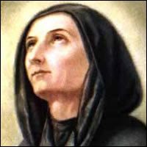 | DESAFÍO VIRTUAL – No. 094  07/05/2024  Prof. Oscar Lobo i Oconitrillo  oscargdolobo1951@gmail.com  Tels. 2236-2833 – 8549-1995

"Nos sorprende cómo hoy la Capilla Sixtina y la Capilla de la Catedral de Milán todavía están compuestas únicamente por voces masculinas"
"La difícil vida de las monaguillas": L'Osservatore Romano clama contra el machismo en el altar y los coros
Religion Digital – Madrid 07/05/2024 - RD/Efe
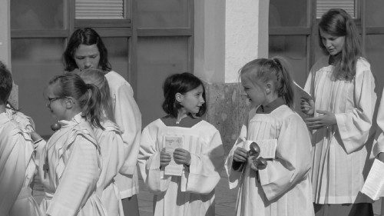

El suplemento femenino del diario vaticano 'L'Osservatore Romano' denuncia en su último número el rechazo aún en algunas parroquias a la participación de niñas monaguillas en las misas, al igual que tampoco se admiten en los coros.
El articulo titulado "La difícil vida de las monaguillas" lamenta que hoy en día todavía se corra el riesgo de encontrar párrocos "que claramente prefieren ser ayudados en el altar por niños y jóvenes, no tolerando la presencia de niñas".
"Ciertamente, dada la clericalización sufrida a lo largo de la historia por los ministerios de canto y música (este proceso se inició inexorablemente a partir del siglo VI ), entendemos cómo sólo hombres y niños formaban parte de las capillas, estos últimos para sustituir las voces de las sopranos. Pero sesenta años después del Vaticano II, ¿sigue siendo apropiado?"

La relación entre la mujer y la Iglesia, en crisis
El artículo señala que la "relación entre la mujer y la Iglesia está ya en crisis" y reflexiona sobre la importancia que puede tener la inclusión de las niñas ya desde pequeñas en asuntos de la Iglesia.
Denuncia también que en algunas parroquias, "precisamente en el contexto de un discernimiento sobre una posible elección vocacional orientada al sacerdocio, confían el servicio en el altar a los niños" y subraya que las niñas, en cambio, desempeñan un papel "complementario", como acoger, presentar las ofrenadas o distribuir los libretos con las canciones.
La experta en litrugia enumera algunos documentos de la Iglesia en la que no se hace distinción para las tareas de ayuda en el altar entre niños y niñas, entre ellos el Código de Derecho Canónico de 1983, donde se prescribe que donde la necesidad de la Iglesia lo sugiera, a falta de ministros, "también los laicos, incluso sin ser lectores o acólitos, pueden sustituir algunos de sus oficios, es decir, ejercer el ministerio de la palabra, presidir las oraciones litúrgicas, administrar el bautismo y distribuir la Sagrada Comunión, según las disposiciones de la ley".
El 15 de marzo de 1994, la Congregación para el Culto Divino y la Disciplina de los Sacramentos ofreció una interpretación "aclarando cómo las mujeres también podían realizar el servicio en el altar", a criterio del obispo diocesano responsable.
Y concluye que ante esta discriminación se constata "la ausencia de motivaciones teológicas serias y profundas..."
Otro caso interesante que lamenta el suplemento, que en pasado ya denunció casos de abusos y la explotación laboral de las monjas, es de la ausencia de niñas en los coros.
"Nos sorprende cómo hoy la Capilla Sixtina y la Capilla de la Catedral de Milán todavía están compuestas únicamente por voces masculinas: hombres y niños", denuncia.
"Ciertamente, dada la clericalización sufrida a lo largo de la historia por los ministerios de canto y música (este proceso se inició inexorablemente a partir del siglo VI ), entendemos cómo sólo hombres y niños formaban parte de las capillas, estos últimos para sustituir las voces de las sopranos. Pero sesenta años después del Vaticano II, ¿sigue siendo apropiado?", resalta.
Massini concluye que "afortunadamente, hoy en día en muchas parroquias no se hace distinción entre niños y niñas, aunque, como se ha visto, siguen existiendo focos visibles de marginación de las niñas en la liturgia".

En un mundo dividido, el espíritu olímpico es un valor de fraternidad
Se presentó ayer por la mañana el congreso internacional sobre deporte y espiritualidad "Poner la vida en juego", organizado por el Dicasterio para la Cultura y la Educación y la Embajada de Francia ante la Santa Sede, que tendrá lugar del 16 al 18 de mayo en Roma. Para concluirla, una carrera de relevos de fraternidad en el Circo Máximo abierta a todos
Tiziana Campisi – Ciudad del Vaticano – 7/5/2024

Observar el deporte, comprender por qué es tan popular, identificar sus riesgos, evaluar su relevancia para la construcción de una sociedad más fraterna, tolerante y equitativa, y discernir cómo Dios se manifiesta en él: éste es el objetivo de la congreso internacional sobre deporte y espiritualidad "Poner la vida en juego", presentado ayer por la mañana en la Oficina de Prensa de la Santa Sede y que se celebrará del 16 al 18 de mayo en Roma, en el Auditorio de San Luigi dei Francesi y en el Circo Máximo.

Así lo explicó el cardenal José Tolentino de Mendonça, prefecto del Dicasterio para la Cultura y la Educación, que junto con la Embajada de Francia ante la Santa Sede organizó el evento. El cardenal recordó que el Papa Francisco ha calificado en repetidas ocasiones el compromiso con el deporte como "una llamada a aspirar a la santidad" y que en una entrevista a la Gazzetta dello Sport, el Pontífice dijo que considera un entrenamiento "preguntar cada día a Dios: '¿Qué quieres que haga, qué quieres de mi vida?'. Preguntar a Jesús, enfrentarse a Él como un entrenador”.

En cuanto al vínculo entre deporte y cristianismo, el cardenal señaló que el lema olímpico citius, altius, fortius, más rápido, más alto, más fuerte, introducido hace cien años en los Juegos Olímpicos de París de 1924, fue ideado por un fraile dominico Henri Didon y propuesto a Pierre de Coubertin, fundador de los Juegos Olímpicos modernos.

“La Iglesia no quiere controlar el deporte ni crear un deporte alternativo, sino humanizarlo a través de una visión cristiana del deporte", añadió, afirmando que "se trata de un bello ejercicio de 'sinodalidad deportiva'”.

Del ideal olímpico una esperanza para la humanidad
En su discurso, la embajadora de Francia ante la Santa Sede, Florence Mangin, señaló que "en el contexto actual de guerras", el Olimpismo – definido por la Carta Olímpica como una filosofía de vida, que implica las cualidades del cuerpo, la voluntad y la mente, y que mezclando deporte, cultura y educación pretende crear un estilo de vida, basado también en "el respeto de los principios éticos fundamentales universales" – es ante todo "un mensaje de paz y el compromiso de la Iglesia universal, como el de Francia, es esencial".

Hablando del escenario internacional, donde la atención está puesta en los conflictos de Oriente Medio y de Europa del Este, respondiendo a las preguntas de algunos periodistas sobre el significado de la tregua olímpica de hoy, el cardenal Tolentino de Mendonça dijo que es un ejemplo concreto del espíritu olímpico, una de sus expresiones, porque los atletas vienen de los cinco continentes para estar juntos, competir, encontrarse y mejorar el horizonte de las esperanzas en el mundo, y si hay contingencias históricas el ideal olímpico sigue siendo válido y puede hacer reflexionar, mientras que del laboratorio de cultura y humanidad que representan los Juegos pueden surgir signos de colaboración y aceptación.

El programa del congreso
El objetivo de la conferencia es "ver el deporte más allá del deporte", especificó el profesor Emanuele Isidori, docente de Filosofía del Deporte en la Universidad degli Studi de Roma Foro Itálico, "evaluar su potencial pedagógico y, sobre todo, profundizar en su relevancia espiritual". En definitiva, la iniciativa pretende ofrecer un análisis poliédrico del deporte, abordando en la primera jornada, el 16 de mayo, la relación entre Iglesia y Deporte, "a través de la puesta en común del testimonio de deportistas de alto nivel y de algunas experiencias pastorales concretas que ponen el deporte al servicio del Evangelio y el Evangelio al servicio del deporte".

La segunda jornada se centrará en el tema "El hombre y el deporte", "a través de la reflexión de un grupo de ponentes altamente cualificados, procedentes de universidades italianas y francesas, que debatirán sobre el deporte desde el punto de vista de su relevancia pedagógica, filosófica, sociológica y teológica", mientras que el 18 de mayo se dedicará a un acontecimiento deportivo solidario: la carrera de relevos de la fraternidad, "para mostrar a la sociedad civil la relevancia social del propio deporte".

Describió la tercera jornada, abierta a todos y celebrada en el Circo Máximo, Alessandro Tappa, miembro del consejo de administración de "Deporte sin fronteras", una organización sin ánimo de lucro que utiliza el deporte como herramienta de inclusión social, dando la oportunidad de practicarlo en particular a menores en condiciones de penuria socioeconómica y en riesgo de exclusión y marginación. Las inscripciones al evento deportivo, al que también está previsto que asista un representante del Vaticano, servirán para financiar las actividades de la organización sin ánimo de lucro y, en particular, el Proyecto Alegría, que incluye fines de semana en la naturaleza, centros de verano, talleres y campamentos de verano.
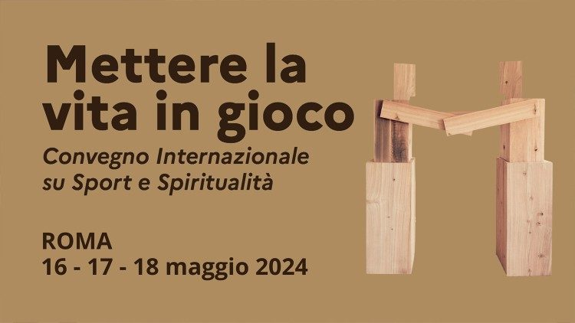
Póster del congreso sobre deporte y espiritualidad

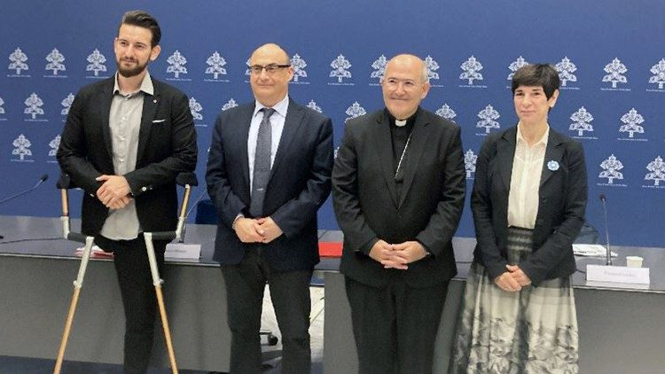
De izquierda a derecha Arturo Mariani, el profesor Emanuele Isidori, el cardenal José Tolentino de
Mendonça y la embajadora de Francia ante la Santa Sede, Florence Mangin

El testimonio de Arturo Mariani, atleta paralímpico
Hablando de su exitosa experiencia deportiva, Arturo Mariani, atleta paralímpico, futbolista, "con una pierna, no sin ella, que acuñó la palabra 'pro-capacidad' para cambiar la percepción de la gente sobre el concepto de discapacidad" utilizando el prefijo “pro”, y por lo tanto a favor de las capacidades únicas de una persona, y ya no “dis”, que etimológicamente significa distinción, separación, exclusión, porque cada persona debe ser vista "como una entidad espiritual, que a través del deporte" y el sacrificio se conecta consigo misma y con los demás.

"Si el deporte nos ayuda a comprender quiénes somos, jugar y entrenar puede convertirse en una forma de oración, ya que nos permite expresarnos con simplicidad y unicidad".

Arturo hizo realidad su sueño imposible de jugar al fútbol, entrando a formar parte de la Selección Nacional Italiana de Fútbol de Amputados, jugando un Mundial y una Eurocopa, y fundó la Academia Proabile, un proyecto que pretende ayudar a los niños discapacitados con dificultades para acceder a actividades deportivas y fomentar la inclusión y el respeto, de modo que cada persona sea aceptada y bienvenida independientemente de su capacidad o discapacidad.

"Pero las bases, me las dieron mis padres – revela – las bases de la confianza, de la seguridad, de aceptar lo que son las dificultades y los retos de la vida como oportunidades, como posibilidades, y por tanto en el deporte como metáfora de la vida". Este "entrenamiento constante" ha sido "como una forma de oración que me ha llevado a ser lo que soy hoy y a compartir un mensaje con la gente, con los niños, con las escuelas, con las parroquias, con las diócesis: que se puede vivir una vida plena con alegría, a través del deporte".
Y a todos aquellos "pro-vida" que no saben que lo son, el atleta les sugiere un cambio de perspectiva: "Si podemos abrazar todo lo que nos pasa en la vida con un acto de fe, entonces podemos empezar a entender realmente quiénes somos y también el sentido de nuestra propia vida, a través del deporte, que es algo único”.

